МБУ ДО «ЦРТДиЮ»

Мастер- класс
« Изготовление поделки из картона Жар-птица».

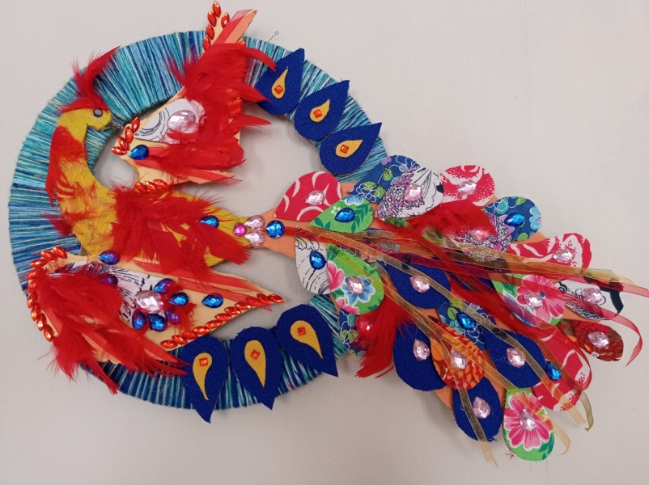

Автор - педагог дополнительного
образования
МБУ ДО «ЦРТДиЮ»
Дадашова Анна Олеговна

Каменск-Шахтинский
2022

Мастер-класс
«Жар-птица».
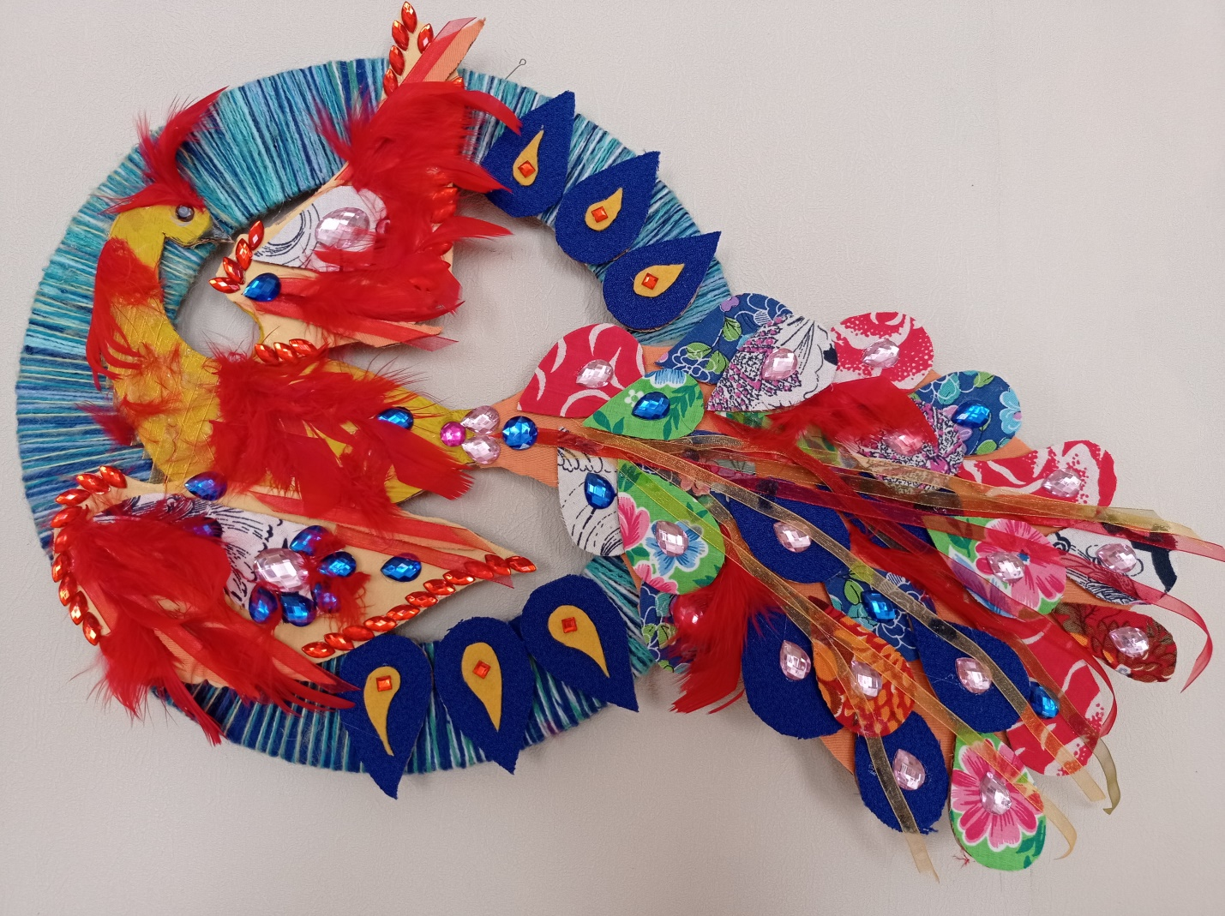
Мастер-класс по выполнению жар-птицы из картона и ткани с пошаговым фото.
Описание: Мастер-класс предназначен для педагогов дополнительного образования, учителей технологии, воспитателей и родителей, а также для детей школьного возраста. Данная поделка не требует больших затрат в материалах, а также не сложна в выполнении.
Также данная композиция из картона может быть использована для оформления кабинета или тематического уголка, для участия в выставках, конкурсах, а также в качестве подарка для украшения интерьера.
Цель: изготовить самостоятельно поделку из картона.
Задачи:
-познакомить с историей возникновения такого сказочного персонажа, как Жар-птица;
-прививать интерес и уважение к культуре и истории своего народа;
-научить поэтапно создавать своими руками композицию-поделку из картона с использованием ткани, тесьмы и страз.
-развивать творческие способности, как у детей, так и у взрослых.
Необходимые материалы: плотный коробочный картон, клей Дракон, гуашь желтого цвета, кисточка, баночка с водой, тесьма разных цветов, стразы, канцелярский нож, ткань цветная, перья, если таковые имеются, пластмассовая крышка от ведра желательно большего диаметра.
Тайны Жар – птицы.
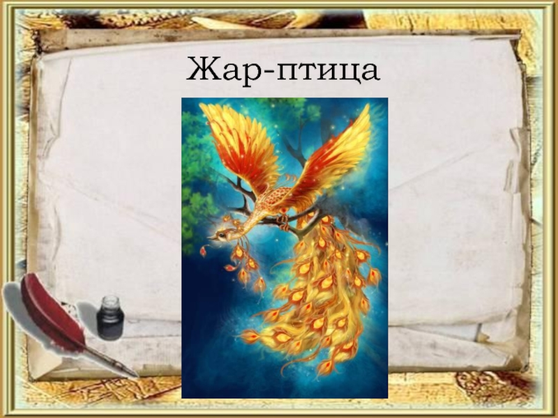
Хотите - верьте, хотите - проверьте. Хотите - слушайте, хотите - услышьте. Но дело было, былью поросло, и то, чего не было – небылицами. Только в одном тридевятом царстве, небесном государстве жили-были, красны девицы – все такие они рукодельницы, своей статью светлой пригожие, красотою души погожие. Только с людями, кто из них знался, птицей райской представлялся, птицей огненной обжигающей, светом мир души озаряющей. Звали их потому всех Жар-птицами, изгоняющими все нечистое, оттого-то всем людям не просто так песни райских птиц теперь услыхать. Но ждет каждого птица огненна, что рукой не взять, не дотронуться, там, где леший даже не хаживал, Древо есть одно Жизни верное, сидит птица там распрекрасная, жаром пышит и дивным голосом дарит путнику покой сладостный и сжигает все, что неладно в нем. Самому дойти к Древу вряд ли смочь, не пускают люд силы темные, стерегут от глаз стражи строгие по указу свыше небесному. С давних пор туда провожатые находились, что знамо-ведали обойти как чащи темные и кручины гор непролазные. Но достойных лишь и удачливых привести моглось к Древу вечному, чтоб при встрече с той птицей-девицей перестал огонь обжигать ее. Вот и весь сказ дивний тот. Кто послушен был, пировать – за то. по добру, по здорову, да во Славу поживать, да при том не кручиниться!!!
В разных уголках нашего мира существуют легенды об удивительных зверях и птицах, которых никто никогда не видел, однако описания которых поразительно сходны.
В разных культурах образ Жар - птицы обрастал своими подробностями и оттенками. У Славян Жар-Птица, ptak Ohnivak (чех. и словак.) - сказочная, огненная птица, её перья блистают серебром и золотом (у Огнивака перья рыжезлатые), крылья как языки пламени, а глаза светятся как кристалл. По размерам она достигает павлина. Живёт Жар-птица в райском саду Ирии, в золотой клетке. По ночам вылетает из нее и освещает сад собою так ярко, как тысячи зажжёных огней. У Жар-птицы в саду есть любимое кушанье - молодильные яблоки, которые дают ей красоту и бессмертие.

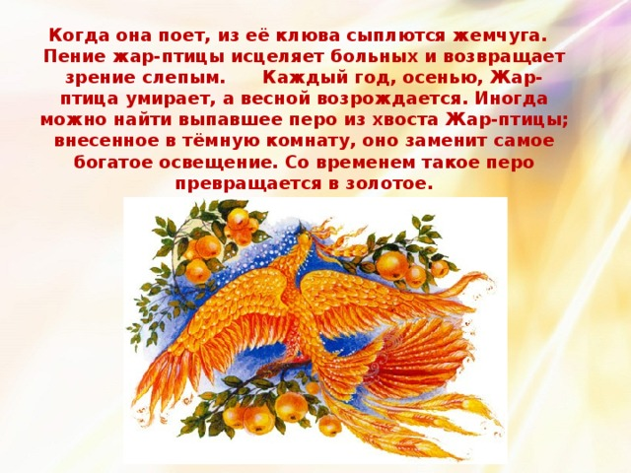По всем известной сказке Иван - дурак нашел перо жар-птицы в лесу на пне, когда ночью проходил мимо. Это перо светится в темноте, горит, будто огнем светится. Сначала Иван даже решил, что это огонь горит во тьме ночной, но, подойдя поближе, они увидел перо неземной красоты. По приданию, перо жар- птицы еще долгое время, пока не станет золотым, сохраняет свойства оперения жар- птицы. И, кроме того, что оно ярко светится, оно дает тепло. По всей видимости, не такое, чтобы им можно было обжечься.
Есть и славянская легенда, в которой говорилось о том, что когда боги увидели, что люди ходят по земле ни кого не любя и холодом сердец своих себя губят, отправили они на землю волшебный огонь любви в виде птицы - Жар-птицы.И с тех пор летает она по земле и разносит огонь любви. Счастье будет тому, кому удастся поймать ее, но в сто раз большее счастье тому,кого Жар-птица почтет за своего повелителя. Ведь Жар-птица больше похожа на расплавленный металл из которого она скорее всего и состоит. Поймать ее можно только в рукавицах, уж очень горяча - обжечься можно очень сильно. Тому же, кому покорится она по своей воле, будет она отдавать свое благотворное тепло всю жизнь. Но как только почувствует она равнодушие, тут же улетит - не выносит она его, и убить ее просто... Посади в клетку и погибнет она. Остынет ее пламенное тело и будет в клетке вместо горячей любви холодный кусок золота... Такая вот красивая легенда.

Описание Птицы весьма сходно для разных народов. «Воздух расцветился всеми цветами радуги, от перьев и крыльев птицы шли красивые звуки, от нее исходил приятный запах...» - так было сказано о чудесной птице Симург в арабском трактате 13 века. «Есть там другая священная птица,… и имя ей Феникс, – писал Геродот. - Ее облик и стать весьма напоминают орла, а перья у нее частью золотистые, частью красные». «Киноварная птица, вещество пламени», «его цвет радует глаз, его гребень выражает праведность, его язык искренен» - говорили китайцы, имея ввиду Фэн-хуан, властителя Юга. Птица-огонь, - полагали славяне, подразумевая Жар-птицу, - об ее оперение можно запросто обжечься. Каждое перо же светится, как множество свеч, и остро, крепче булата. А сама же она сияет то голубым, то малиновым светом.
Если попытаться по сохранившимся преданиям восстановить историю сказочной Жар-птицы, или как она чаще известна - Феникса, то можно рассказать такую легенду. Прекрасная Птица с ослепительным оперением существовала с самого начала мира, погибая и возрождаясь в очищающем пламени на рубеже эпох. Сама она приносила себя в жертву, и каждый раз, вновь восставая из пепла, обращала свой взгляд за земные пределы, сквозь звезды, к миру чистого света, туда, где рождены были некогда бессмертные боги, и куда она отправлялась в те три дня, пока тело ее превращалось в прах, а душа становилась свободной. Птица знала что было, что есть и что будет, и все же она хранила мир, в котором свила себе гнездо. Люди же, слышавшие о Птице, верили, что подобно ей и они обладают бессмертной душой, лишь меняющей оболочки.

Жила волшебная Птица далеко-далеко, на самом краю земли. Где точно, никто не знал. Одни говорили, что гнездо ее спрятано от людских глаз на вершине горы, другие – что свила его она средь бескрайней пустыни, в тридесятом «ином» государстве, совершенном и далеком от мирской суеты. Множество испытаний и опасностей подстерегали на пути тех, кто дерзнул отправиться на поиски, ибо любой путь к существу, хранящему в себе огонь первоначального творения, тернист и непредсказуем. Чтобы добраться до Птицы, надо было преодолеть Долину Поиска, Долину Любви, Долину Знания, Долину Разлуки, Долину Единения, Пустыню Изумления, Пустыню Уничтожения и Смерти. Редко смертные могли лицезреть прекрасную Птицу во всей ее красе. Чтобы случилось это, на земле должны были воцариться мир и согласие. Увидеть ее, преодолев множество испытаний, мог лишь отчаянный смельчак с чистыми помыслами, ведомый по жизни мечтой. Недаром иногда называли Птицу Жар-птицей, ведь жар, огонь – это и творчество, и творение, и «горение».
Она была совершенным творением Единого, и каждый, кто хотя бы издали видел ее, становился обладателем чудесного дара. Свет божественного сияния, окружавший Птицу, ложился и на человека, наделяя его тем, чего он больше всего хотел в своем сердце: талантами, умениями, счастьем. И вот уже человек, получивший дар от Птицы, сам нес на себе отблеск волшебного света.

Вот такая замечательная история возникновения Жар-птицы!
А теперь я хочу предложить вам самостоятельно выполнить композицию.
1.Для основы композиции нам понадобится пластмассовая крышка от любого ведра.


2.При помощи канцелярского ножа вырезаем середину, чтобы основу по кругу обмотать нитками.
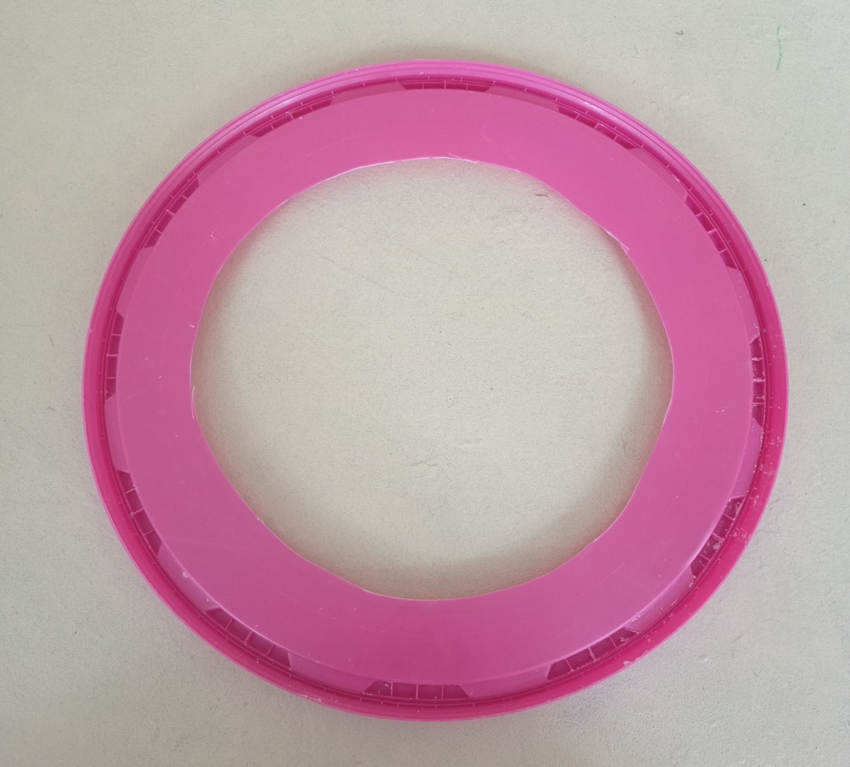
3.Подбираем нужный нам цвет ниток и начинаем обкручивать ими кольцо по кругу.
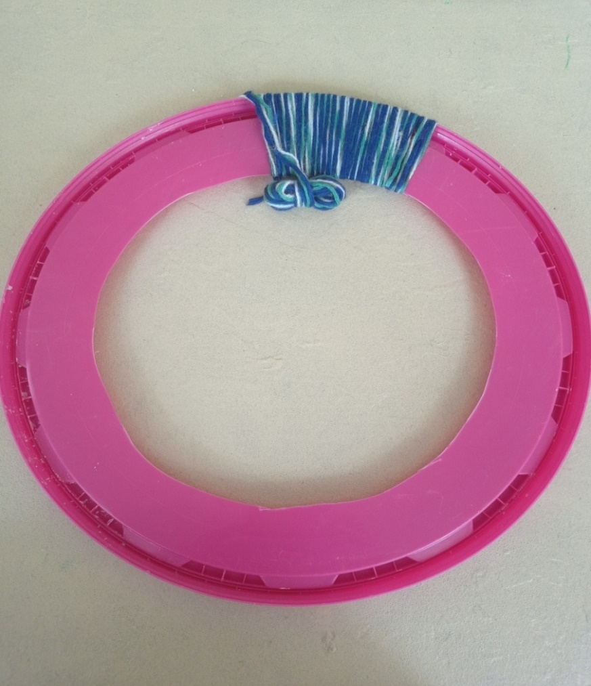
4.Далее продолжаем обмотку до завершения круга.
5.Следущим этапом будет рисунок жар-птицы на картоне, и вырезание ее силуэта по заранее приготовленному шаблону. Примерно располагаем детали.
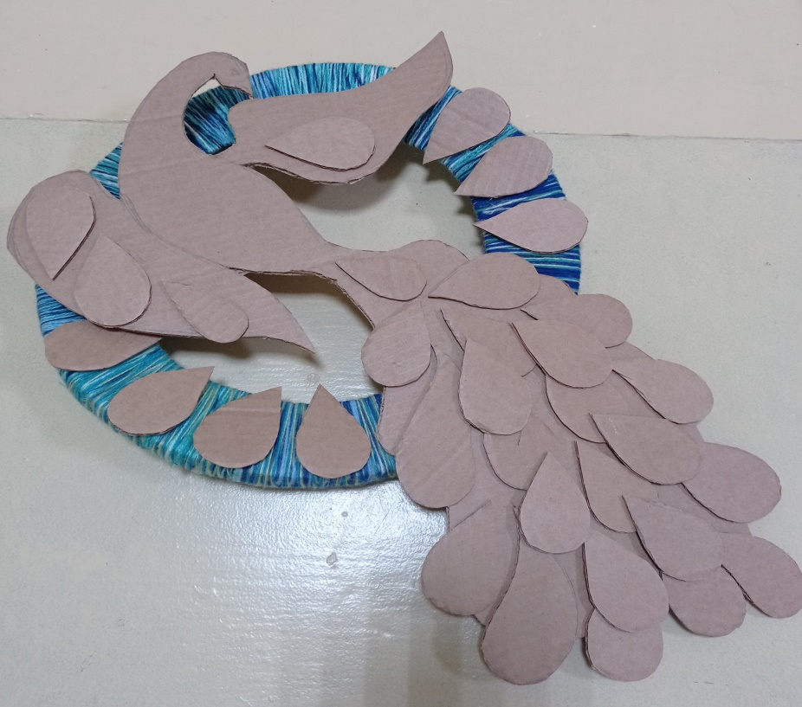
6.Обклеиваем картонные детали тканью и закрепляем картонную заготовку на основу при помощи клея Дракон. Основу грудины птицы можно закрасить желтой гуашью. Добавляем детали с помощью лент и страз.
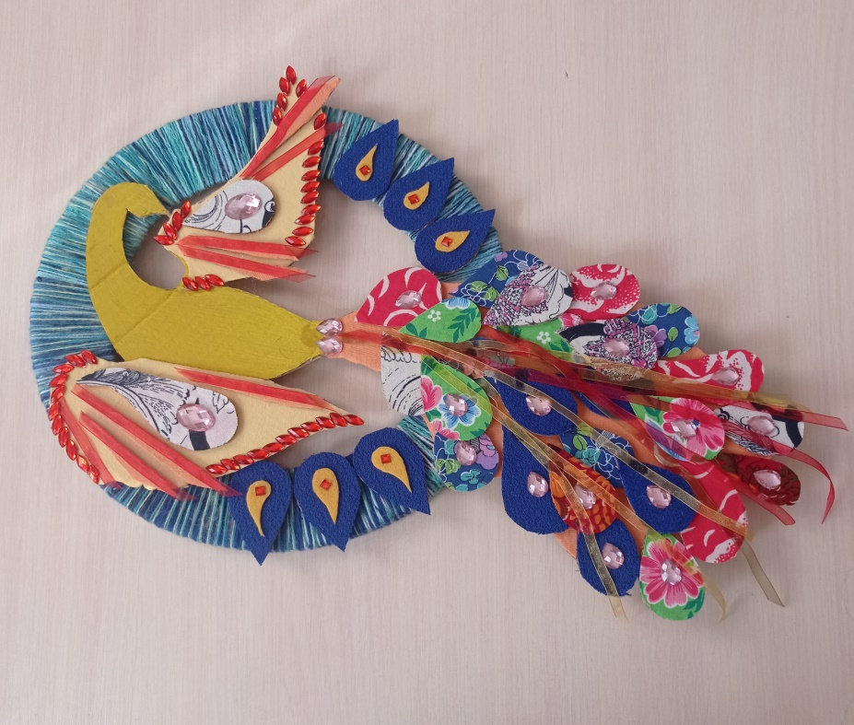
7. Дорабатываем детали.
Наша замечательная композиция готова!

